**DHT11 (Temperatura e umidade)**

1. **Usar o programa do arduino para escrever os comandos que executaram a função de receber e exibir as informações obtidas.**

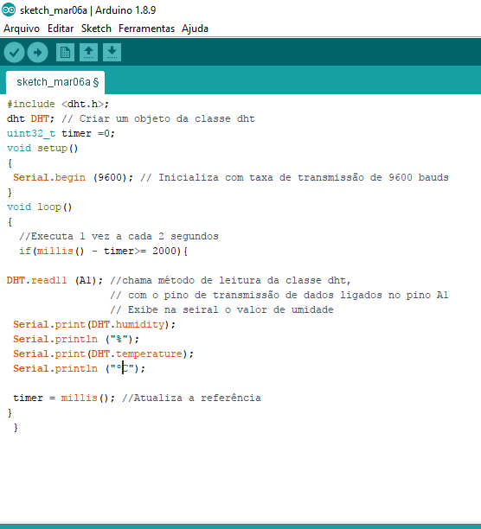

* 1. **Fazer o download e inserção das bibliotecas necessárias para este sensor:**

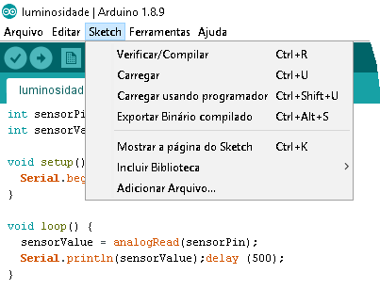

1. **Conectar os componentes (Arduino, protoboard e o sensor, utilizando os jumpers.**

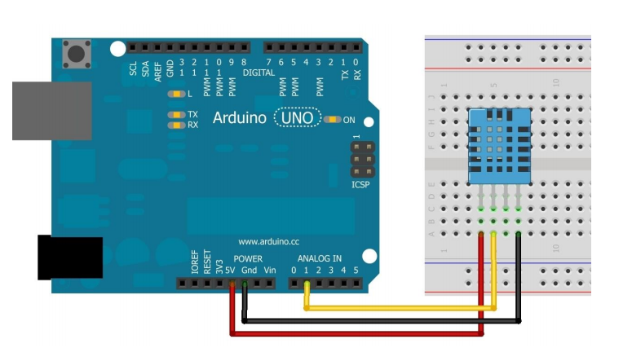

1. **Feito isso, o circuito já pode ser ligado no computador através do cabo USB.**
2. **O quarto passo é conectar a porta no programa arduino:**

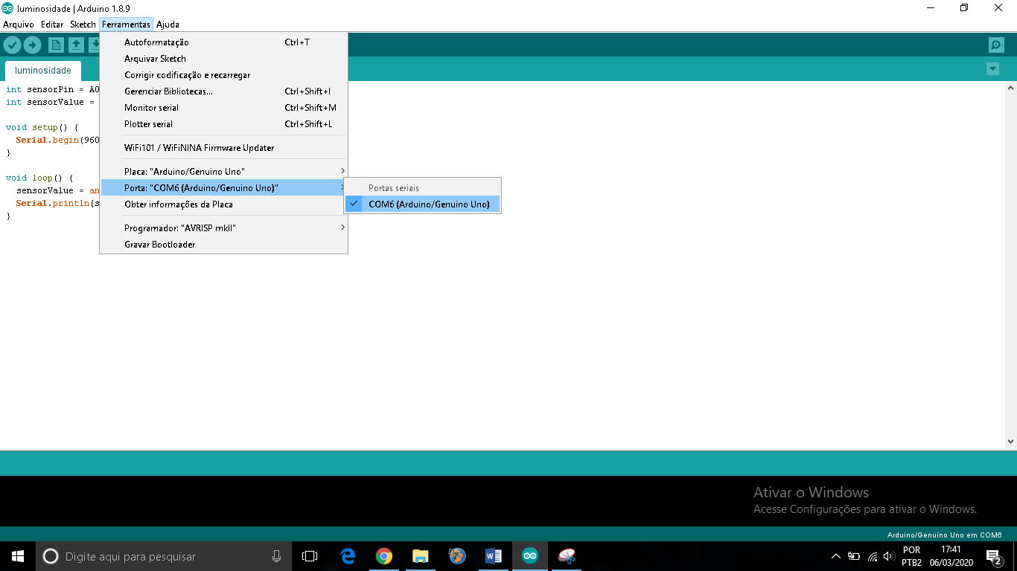

1. **Os próximos passos são: verificar e carregar o código para o arduino, desta forma:**

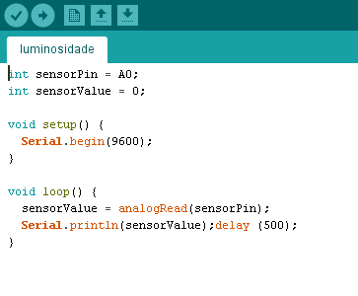

1. **Em seguida é necessário verificar se tudo está funcionando como esperado, para isso, deve-se abrir o monitor serial:**

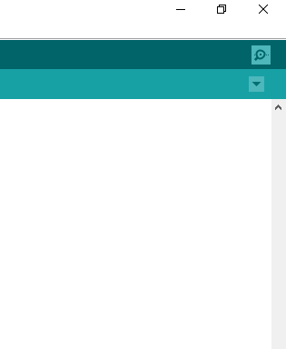

1. **Se tudo estiver correto, deve aparecer algo parecido com a seguinte imagem.**

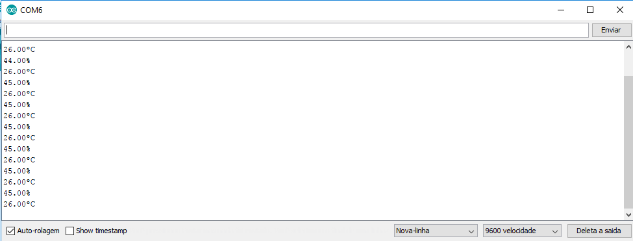

**TCRT5000 (Óptico reflexivo)**

1. **Usar o programa do arduino para escrever os comandos que executaram a função de receber e exibir as informações obtidas.**

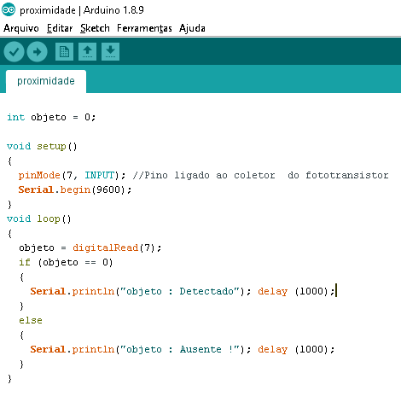

1. **Conectar os componentes (Arduino, protoboard e o sensor, utilizando os jumpers.**

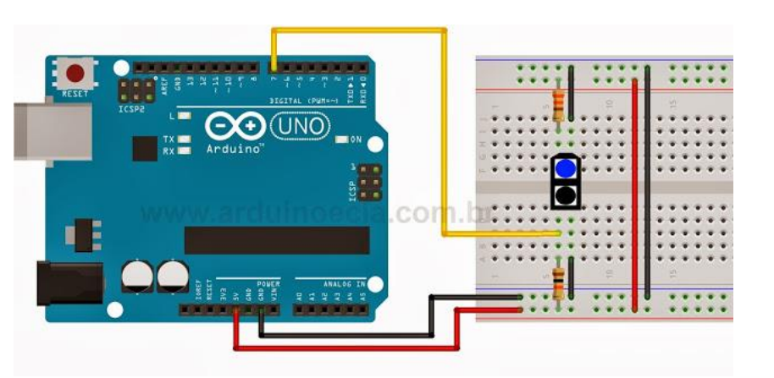

* **Os passos: 3, 4, 5 e 6 são iguais para todos os circuitos!**

1. **Se tudo estiver correto, o monitor serial exibirá algo parecido com esta imagem:**

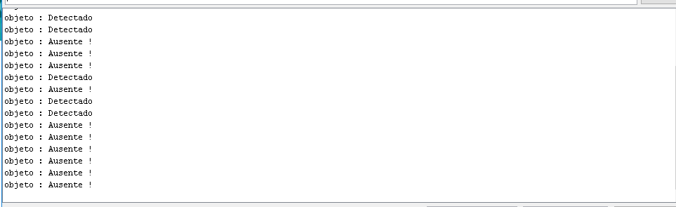

**LDR (Luminosidade)**

1. **Usar o programa do arduino para escrever os comandos que executaram a função de receber e exibir as informações obtidas.**

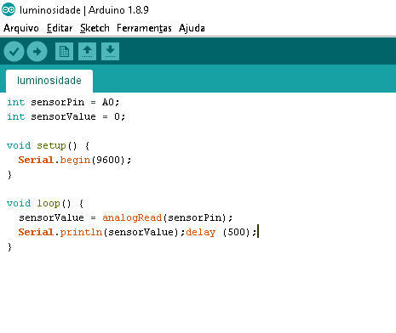

1. **Conectar os componentes (Arduino, protoboard e o sensor, utilizando os jumpers.**

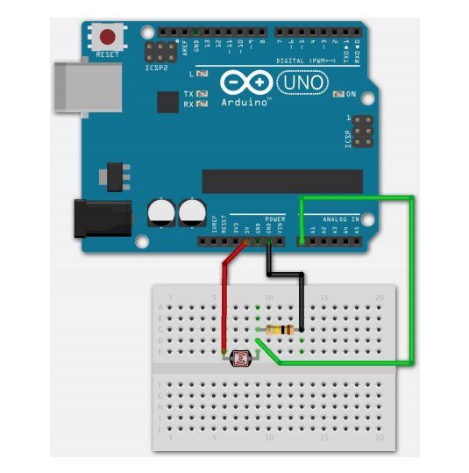

* **Os passos: 3, 4, 5 e 6 são iguais para todos os circuitos!**

**7) Neste caso, o mais interessante é observar o gráfico criado pelo sensor, o qual pode ser acessado desta forma:**

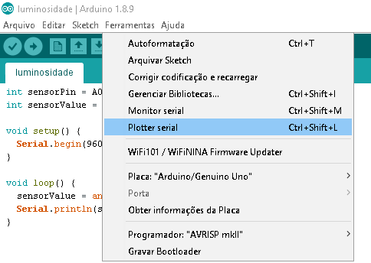

1. **Se tudo estiver correto, ao longo do tempo ele ficará aproximadamente assim:**

